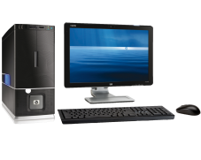

Hallo liebe Schüler und Schülerinnen!
Wer von euch hat noch immer keine Möglichkeit,
seine Hausaufgaben an einem PC zu erledigen?
Der Schulförderverein möchte euch
bei der Anschaffung unterstützen.
Bitte meldet euch bei Frau Schwarz, wer einen benötigt!
!!! Haltet durch !!!

